（文件包含：问题反馈word文件，全部代码（其中test2为之前的测试文件，test5为加入了所提供代码的测试文件），以及运行视频）

问题：

依照所给的程序，确实对尾部能够很好的识别，对于分叉点比较近的问题，因为在求取斜率时加入了分叉点需要在相邻分叉点的最大内切圆以外，所以不会因为分叉点离得很近对分割线造成影响，对于目前处理过的图像没有影响。此外，上次遗留斜率的问题，也比较好办，可以自行设定用多少个点来计算斜率，我重新修改了斜率计算代码中的GetJuncSlope2函数，其中N参数为计算点数，可依照具体图像进行设定（如图1），这样就能准确的计算出该分支的斜率。

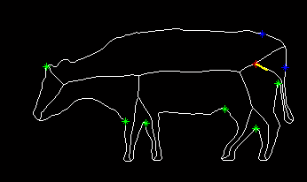

图1

另外，对于您谈到的对每一条分割线设定不同的分割线，我也觉得确实有必要，比如骆驼图像，阈值设为1时分割线为图2，阈值为2.5时分割线图像为图3。可以看到当阈值增大时，确实能去除掉很多不必要的分割线，但是对于驼峰位置的分割线还是应该保留。图3中标记出来的分割线属于错误线段，是优先级还没有划分成功导致，这部分还在优化，至于对每条分割线设定不同阈值，则可以在完全优化结束后来进行讨论。

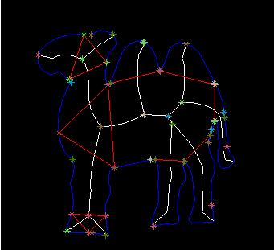

图2

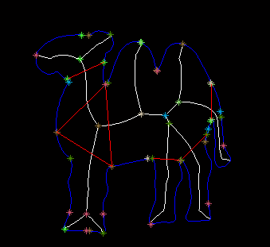

图3

下列图像为目前程序选定适当显著度阈值得到的分割线图像。

